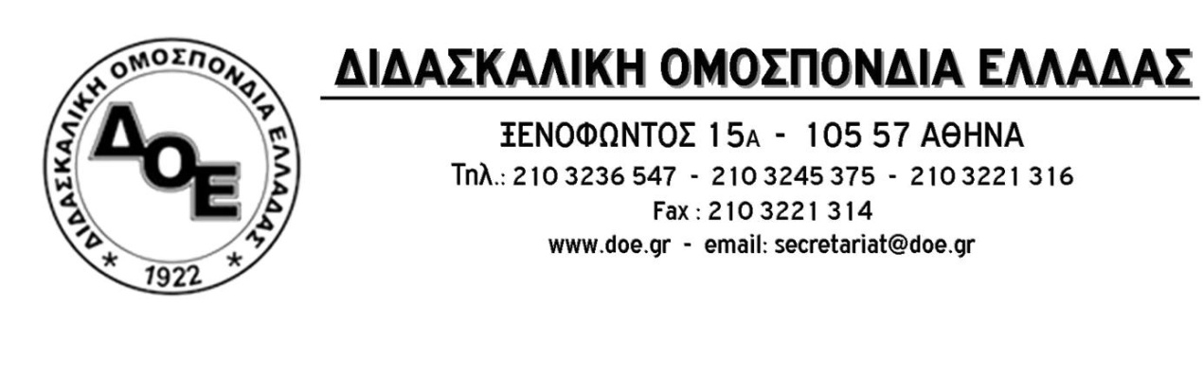

|  |  |
| --- | --- |
| Αρ. Πρωτ. 791 | Αθήνα 6/9/2016  Προς  Τους Συλλόγους Εκπαιδευτικών Π.Ε. |

**Να ανακληθούν τώρα οι ρυθμίσεις της Υ.Α. για το Νηπιαγωγείο.**

**Ζητάμε ενιαία δημόσια δωρεάν δεκατετράχρονη εκπαίδευση (ενιαίο δωδεκάχρονο δημόσιο δωρεάν υποχρεωτικό σχολείο και δίχρονη υποχρεωτική προσχολική αγωγή και εκπαίδευση για όλα τα παιδιά 4 έως 6 στο δημόσιο Νηπιαγωγείο).**

**Ενιαίο πρόγραμμα. Ελευθερία στο σύλλογο διδασκόντων να αποφασίζει την εναλλαγή του ωραρίου ανάμεσα στις νηπιαγωγούς του βασικού και του προαιρετικού προγράμματος**

Το Δ.Σ. της Δ.Ο.Ε. όπως έχει ήδη τονίσει με τις μέχρι σήμερα ανακοινώσεις του αλλά και στις συναντήσεις με την πολιτική ηγεσία του ΥΠΠΕΘ, διαπιστώνει με οργή και απογοήτευση ότι οι ρυθμίσεις για την προσχολική αγωγή που μέσα στο 2016 (και ιδιαίτερα μέσα στο καλοκαίρι) αποφάσισε κι επιβάλλει το Υπουργείο, απέχουν πολύ από την παιδαγωγική θεώρηση της λειτουργίας του νηπιαγωγείου στοχεύοντας αποκλειστικά στον περιορισμό των αναγκών σε νηπιαγωγούς και το χτύπημα των εργασιακών σχέσεων σε πλήρη εναρμόνιση με τα μνημόνια.

Ιδιαίτερα οι ρυθμίσεις για τη λειτουργία του Ολοήμερου Νηπιαγωγείου ενέχουν σοβαρό κίνδυνο υποβάθμισης ενός θεσμού που μέχρι σήμερα έχει να παρουσιάσει πολλαπλά οφέλη για τα νήπια, μέσα από την ποιοτική – παιδαγωγική χρήση του χρόνου που διαθέτει και που για να αποφευχθεί θα χρειαστεί, για μια ακόμη φορά, οι νηπιαγωγοί να υπερβάλουν σε προσφορά ώστε να μην έχουν αντίκτυπο οι ολέθριες ενέργειες της πολιτικής ηγεσίας στους μαθητές.

Με τη διάκριση του προγράμματος σε βασικό υποχρεωτικό και προαιρετικό και την αυτονομία δραστηριοτήτων των δύο προγραμμάτων χωρίς καμία συνέχεια, χάνεται η σύνδεση με τις σύγχρονες παιδαγωγικές προσεγγίσεις.

Η υποχρεωτική ανάθεση τμήματος για ολόκληρη τη σχολική χρονιά σε μια νηπιαγωγό χωρίς τη δυνατότητα εναλλαγής, καταργεί την ενιαία γραμμή δράσης και συνεργασίας των νηπιαγωγών, με κοινούς σκοπούς και στόχους, σε ισότιμο εκπαιδευτικό πλαίσιο.

Το Δ.Σ. της Δ.Ο.Ε. τονίζει, για μια ακόμη φορά, ότι η εφαρμογή του νέου «Ενιαίου Τύπου Ολοήμερου» νηπιαγωγείου, ως αποτέλεσμα θα έχει το να δεχτεί πλήγμα τόσο η εκπαίδευση των παιδιών όσο και οι εργασιακές σχέσεις των νηπιαγωγών.

**Το Δ.Σ. της Δ.Ο.Ε.:**

• Καταγγέλλει την συστηματική προσπάθεια της πολιτικής ηγεσίας του ΥΠΠΕΘ για υποβάθμιση του ολοήμερου νηπιαγωγείου.

• Απαιτεί δυνατότητα εναλλαγής του ωραρίου ανάμεσα στις νηπιαγωγούς του βασικού και του προαιρετικού προγράμματος, με απόφαση του συλλόγου διδασκόντων.

• Ζητά ενιαίο πρόγραμμα και στόχους, με συνεργασία των νηπιαγωγών

**Οι εκπαιδευτικοί της Π.Ε. υπερασπιζόμαστε το δημόσιο σχολείο.**

**Απαντάμε δυναμικά στην πολιτική διάλυσης της δημόσιας εκπαίδευσης από το Υπουργείο Παιδείας.**

**Συμμετέχουμε δυναμικά στην απεργιακή κινητοποίηση του Κλάδου την Πέμπτη 15/9/2016**

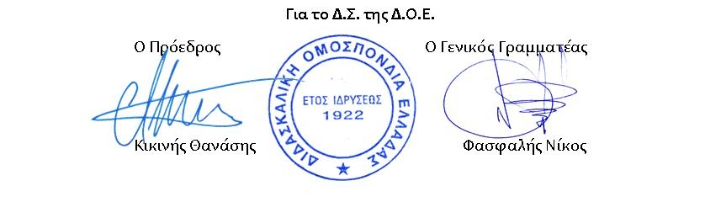

**Σχολικό έτος: 2016-2017**

Aριθμός πράξης …………………….. του συλλόγου διδασκόντων του …………………Νηπιαγωγείου …………………………………..

**Θέμα: «Κατανομή τμημάτων και εφημεριών και ορισμός Νηπιαγωγών που διδάσκουν στα τμήματα».**

Σήμερα ημέρα………… ……/9/2016 και ώρα ...... συνεδρίασε ο σύλλογος διδασκόντων του…………………….. Νηπιαγωγείου ……………………….. με θέμα «Κατανομή τμημάτων και εφημεριών και ορισμός νηπιαγωγών που διδάσκουν στα τμήματα». Στη συνεδρίαση συμμετείχαν :

1. ……………………………………………………….(ονοματεπώνυμο) Προϊσταμένη Νηπιαγωγείου

2 ……………………………………………………... (ονοματεπώνυμο) Νηπιαγωγός

3. ……………………………………………………… (ονοματεπώνυμο) Νηπιαγωγός

4. ……………………………………………………… (ονοματεπώνυμο) Νηπιαγωγός

Η Προϊσταμένη ανάγνωσε τα όσα αναφέρονται στο ισχύον Νομοθετικό Πλαίσιο.

Ακολούθησε διεξοδική συζήτηση. Ο σύλλογος διδασκόντων προέβη σε κατανομή των τμημάτων με βάση τα όσα ορίζονται και συγκεκριμένα: « Οι νηπιαγωγοί κατά την εφαρμογή του ωρολογίου προγράμματος είναι απαραίτητο να λαμβάνουν υπόψη τους τις παιδαγωγικές αρχές και τους στόχους του Διαθεματικού Ενιαίου Πλαισίου Προγραμμάτων Σπουδών (Δ.Ε.Π.Π.Σ.) και του Αναλυτικού Προγράμματος Σπουδών (Α.Π.Σ.) για το Νηπιαγωγείο καθώς και την πολυμορφία και ανομοιογένεια κάθε τάξης νηπιαγωγείου, δίνοντας προτεραιότητα στα ενδιαφέροντα και τις ανάγκες των

μαθητών».

Ο σύλλογος διδασκόντων προέβη σε κατανομή των τμημάτων με βάση την επιλογή των γονέων ως προς την ώρα αποχώρησης (13:00 ή 16:00) επιδιώκοντας σύνθεση τμημάτων τέτοια που θα διευκολύνει την ομαλή προσαρμογή των παιδιών και την ανάπτυξη ενός ενιαίου εκπαιδευτικού προγράμματος.

Τμήμα 1: Ώρα λειτουργίας 8:20-13:00: υπεύθυνος Νηπιαγωγός (ονοματεπώνυμο)……………………………

Τμήμα 2: Ώρα λειτουργίας 7:45/8:20-16:00: υπεύθυνοι Νηπιαγωγοί

1. …………………………… (ονοματεπώνυμο)
2. …………………………….(ονοματεπώνυμο)

Ο Σύλλογος Διδασκόντων αποφάσισε, επίσης, τον τρόπο ορισμού των νηπιαγωγών στα τμήματα με βάση τα όσα ορίζονται: «…κυκλικά και εκ περιτροπής, το προαιρετικό ολοήμερο πρόγραμμα» σε συνδυασμό με τα όσα ήδη αναφέρθηκαν «να λαμβάνουν υπόψη τους τις παιδαγωγικές αρχές και τους στόχους του Διαθεματικού Ενιαίου Πλαισίου Προγραμμάτων Σπουδών (Δ.Ε.Π.Π.Σ.) και του Αναλυτικού Προγράμματος Σπουδών (Α.Π.Σ.)».

Έτσι, για να υπάρξει ενιαία γραμμή δράσης και συνεργασία των νηπιαγωγών, με κοινούς σκοπούς και στόχους και με βασικό σκοπό την εύρυθμη λειτουργία του νηπιαγωγείου αποφασίστηκε να γίνεται εναλλαγή των θέσεων των δύο νηπιαγωγών που ανέλαβαν το 2ο τμήμα.

Αποφασίστηκαν, τέλος, οι εφημερίες όπως αναφέρεται παρακάτω:

1. ……………………………………………………………………………

2. ……………………………………………………………………………

3. …………………………………………………………………………..

Το παρόν πρακτικό συντάχθηκε και αφού διαβάστηκε υπογράφεται ως ακολούθως

Η Προϊσταμένη Οι Νηπιαγωγοί: